Павлодар облысының білім беру басқармасы, Павлодар қаласы білім беру бөлімінің «Павлодар қаласы № 86 сәбилер бақшасы - «Baby Land» дене шынықтыру-сауықтыру орталығы» коммуналдық мемлекеттік қазыналық кәсіпорны
Коммунальное государственное казенное предприятие «Ясли-сад № 86
города Павлодара - физкультурно-оздоровительный центр «Baby Land»
отдела образования города Павлодара, управления образования Павлодарской области

Тренинг (индивидуальный): «Мое настроение»

Дата проведения:
Педагог-психолог: Валиева Л.А.

Тренинг (индивидуальный): «Мое настроение»
1. Вводная часть. Приветствие.Здороваемся. Приветствие проходит у «Уголка настроения», психолог спрашивает у ребенка, какое сегодня настроение. И рассказывает какие эмоции бывают, рассуждают какая эмоция возникает и почему. Ребенок выбирает свое настроение. 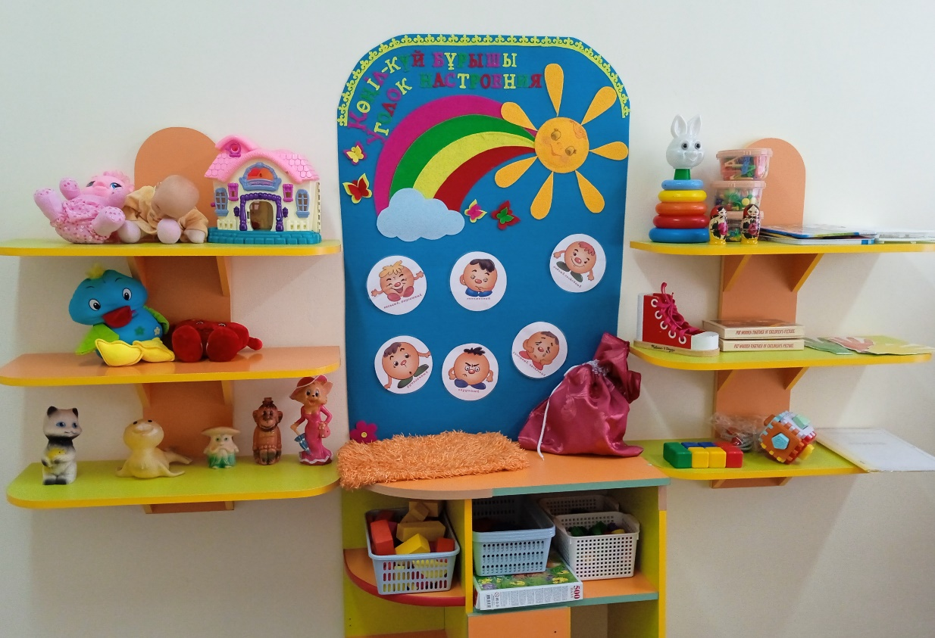
2. Основная часть. Упражнение «Раз, два, три, настроение замри»
На счет три называю эмоцию и ребенок должен изобразить эмоцию.
3. Упражнение «Чему я сегодня обрадовался»
Психолог кидает ребенку мяч и ребенок рассказывает чему сегодня обрадовались, от чего поднялось настроение, или огорчился. Выполняется для умения выражать свои эмоции, принимать их.
4. Упражнение «Закончи предложение»
Злость- это когда,…..
Я злюсь, когда…..
Мама злится, когда….
Радость- это когда….
Я радуюсь, когда….
Мама радуется, когда…

5. Упражнение на снятие напряжения «Шишки»
Представьте, что вы медвежата и мама медведица кидает вам шишки, а вы их ловите и крепко сжимаете в руках, сжимаете, сжимаете, лапки устали и свисают вдоль тела(расслабляем руки и покачиваем) и так 2-3 раза.
6. Упражнение «Аплодисменты»
Энергично хлопаем в ладоши, затем тихо, нарастающие хлопки, громко.
7. Заключительная часть.
Рефлексия. Обсуждение игр, что понравилось, что нет, было ли интересно.
Прощание. В конце тренинга ребенок вновь выбирает свое настроение в «Уголке настроения»

